Open Fashion

Modelagem SOA

Autores:  Marcella Costa 22.119.023-4  Yasmin Vitorino 22.219.012-6 | Data de emissão:  30/09/2022
Revisor: | Data de revisão
FOLHA DE CONTROLE DE REVISÕES

Número da versão | Data de emissão | Registro de modificações
1.0 | 30/09/2022

Índice
1 Objetivo do Documento 4
1.1 Modelo de Processo As Is 4
1.2 Modelo de Processo To Be 4
1.3 Diagrama de Casos de uso 4
1.4 Especificação de Requisitos não funcionais 4

Objetivo do Documento

Este documento tem como objetivo modelar os processos de negócio do projeto.

Modelo de Processo As Is

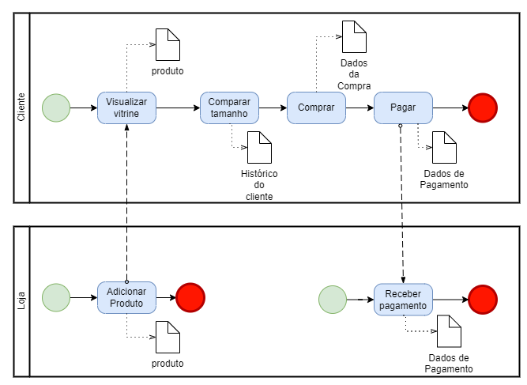

Modelo de Processo To Be

Colocar aqui o processo de negócio usando a notação BPMN

Visualização da Vitrine

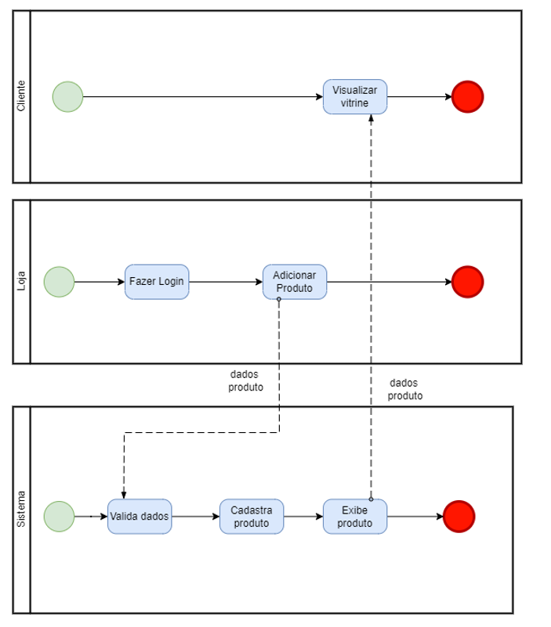

Comparação de Tamanho

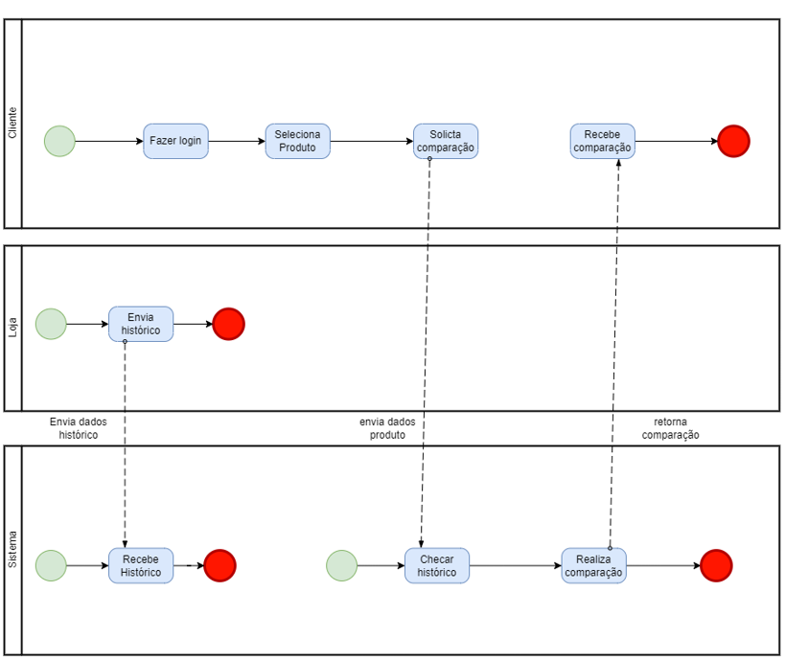

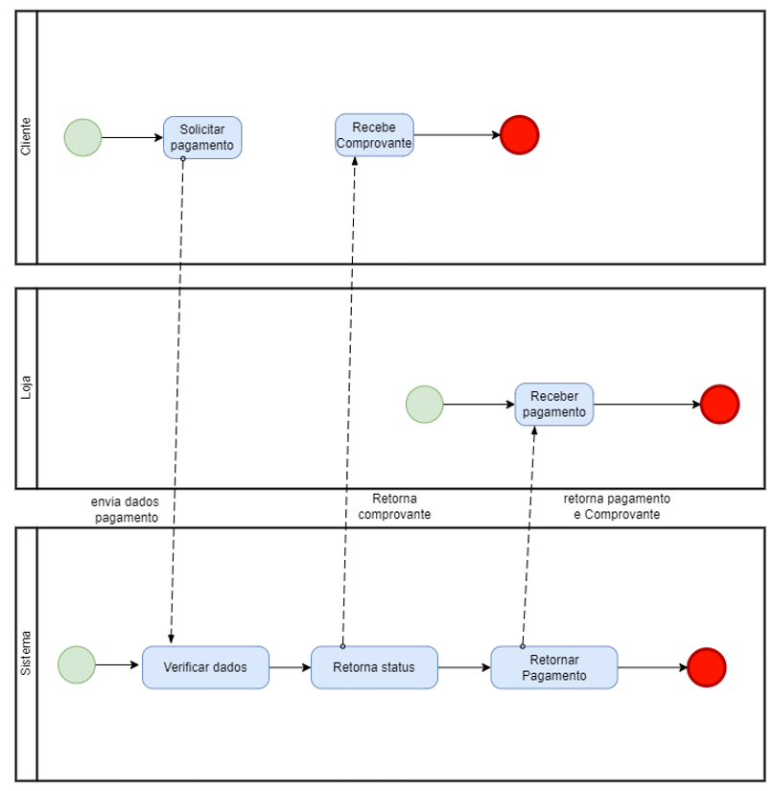

    - Detalhamento das tarefas do processo

Nome da Tarefa
Dados de entrada
Detalhamento do paso a paso da tarefa:
Dados de Saída:

Diagrama de Casos de uso

Elaborar o diagrama de casos de uso usando a notação UML
Caso de Uso Vitrine
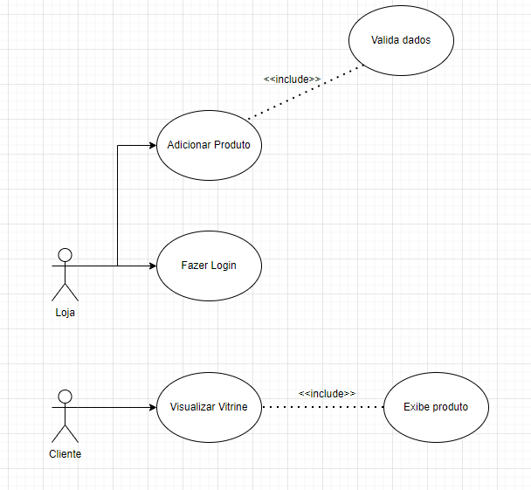

Caso de uso Pagamento:
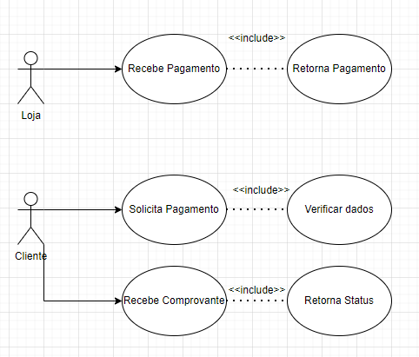

Caso de Uso Comparação
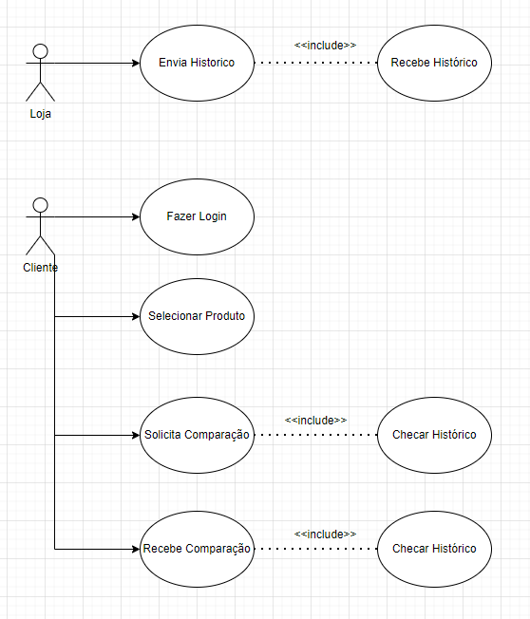

Especificação de Requisitos não funcionais
Descrever aqui os requisitos não funcionais do sistema.

